2021年连云港市中等职业学校教学大赛
参赛教案

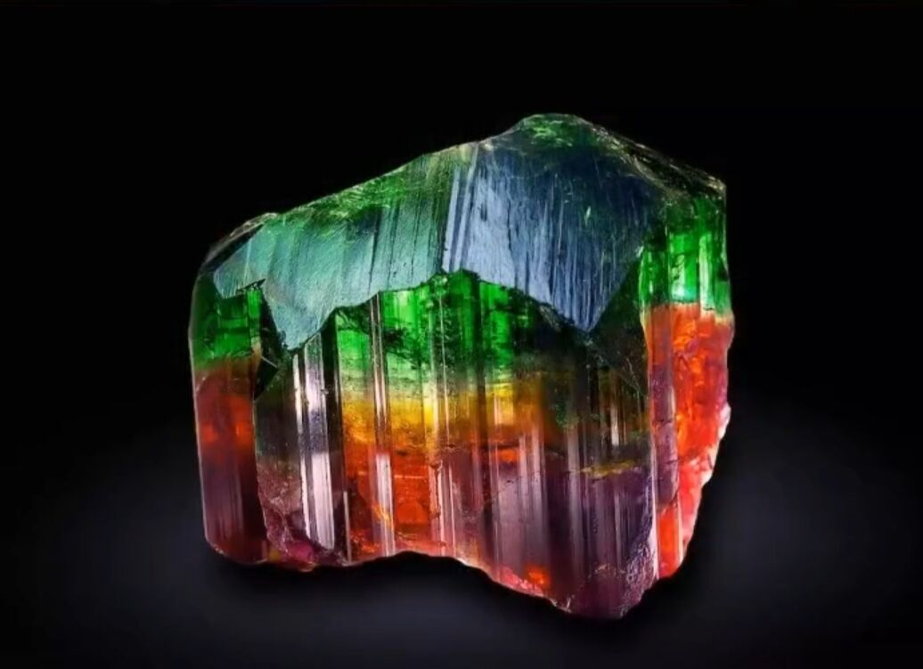

落入人间的彩虹——碧玺

参赛组别 | 文化艺术类
参评科目 | 珠宝玉石鉴定
参赛内容 | 落入人间的彩虹—碧玺

授课单元及内容 |  | 第二章 宝玉石各论——碧玺 |  | 课时安排 | 4课时 |  | 备课时间
教学分析
一、数字化环境
学习环境：宝玉石鉴定实验室
学习资源：教材 PPT 数字故宫 视频 动画 常规鉴定仪器/标本 网络学习平台
二、教材分析
所选教材是省职业学校专业课教材《宝玉石学基础》，汤俊主编，云南科技出版社出版。本书以教育部《中等职业学校专业技能课程教学大纲》和《江苏省五年制高等职业教育工艺美术课程标准》为依据，遵循职业教育教学规律，在教学内容、教学模式方面进行了深入探索，以期提高职业学校学生的全面素质和职业技能。
“碧玺”选自教材第二篇第一章第五节的内容。本节课教学内容是掌握碧玺的理论知识和实操鉴定技能。因为历史原因，碧玺是中档宝石中知名度最高的品种，它在中国具有庞大的消费市场，学习碧玺有助于学生更好地了解珠宝市场。
三、教学对象分析
本课的教学对象为中专珠宝首饰设计与制作专业二年级学生。
已具备的基本能力：学生理解宝石的相关专业术语含义，掌握了常规鉴定仪器的使用方法；学生具有良好的信息素养，能够使用网络教学平台学习；学生还具有一定的审美能力，对彩色宝石的学习充满了兴趣。
存在的问题：教材的理论知识和教学资源库内容非常丰富，这对学生提炼碧玺的相关特征造成了一定阻碍，学生缺乏分析判断能力。
四、教学策略
设计思路：珠宝玉石鉴定职业资格证书被确定参与1+X证书制度第三批试点，所以在设计本节教学内容时，需要根据中华人民共和国国家标准《珠宝玉石鉴定16553-2017》中碧玺的考核标准，对教材内容进行改进整合。整体以发现碧玺的鉴定特征为导向的四个环节：环节一、检测学习成果，发现问题，环节二、探究碧玺的典型特征，解决问题，环节三、项目实战：鉴定碧玺，环节四、拓展提升：碧玺的充填处理，环节五、综合任务：鉴定碧玺和充填处理碧玺。
教法：以“翻转课堂”的教学理念为基础，兼顾学生的差异性，教学过程中采用数字故宫导入法、任务驱动法、问题引导法、个别指导法、小组点评法、视频动画演示法等教学手段。
学法：课前，学生登录网络平台，查看任务书，明确学习目标，自主学习碧玺的相关知识，为实训教学奠定理论基础。学生选择平台中感兴趣的任务，收集信息，制作方案，上传学习平台。课中，通过个人自主探究、小组合作学习，在老师的指导下完成课堂任务。课后，考察市场，分析碧玺市场概况，对接市场，提升职业能力。通过课前、课中、课后三方面的联动使学习贯穿课内课外，让学生实现开放学习、平等学习。
学习生态：1.传统课堂走向翻转课堂，真正做到以学生为中心；2.“封闭”课堂走向“开发”课堂，学生获得知识的途径不再局限于一节课的45分钟；3.师生关系民主平等，充满尊重，这种友好公平的教学环境让学生全员参与、全程参与学习；4.学习效率大大提高，教学资源平台的使用激发了学生的学习热情和创造性思维，课堂变得优质、高效。
五、教学目标与教学重难点
知识能力：1.掌握碧玺的基本性质和典型特征；
2.掌握充填处理碧玺的原理和典型特征。
能力目标：1. 具备使用常规鉴定仪器鉴定碧玺的能力。
2.具备鉴定充填碧玺的能力。
素质目标：提高对碧玺的鉴定能力与鉴赏能力，提升职业能力。
重 难 点：鉴定碧玺的最优方案探索，碧玺和充填处理碧玺的仪器鉴定。
六、学习情境设计
课前准备：学生登录网络平台查看任务书：制定鉴定碧玺的方案。学生明确学习目标，自主学习碧玺的基础知识等微课视频，制定方案，上传学习平台。
课中探究：
环节一 检测学习成果，发现问题
各小组展示学习成果，学生相互探讨，发现问题。
环节二 探究碧玺的典型特征，解决问题
教师通过视频展示、仿真动画等方式引导学生思考方案是否具有可行性，是需要补充还是删减，通过小小鉴定师情景设置引导学生制定最佳鉴定流程。
环节三 项目实战：鉴定碧玺
结合最佳鉴定方案，学生通过仪器检测样本，做到理论指导实践。
环节四 拓展提升：碧玺的优化处理
通过市场调研等方式引入本次任务，引导学生结合原理思考充填碧玺可能存在哪些特征，通过对充填碧玺的仪器观察验证以上答案是否正确，最后总结充填碧玺的鉴定特征，做到理论从实践中来。
环节五 综合任务：鉴定碧玺和充填处理碧玺
学生结合以上知识，在未知样本中鉴定碧玺与充填处理碧玺，巩固理论基础，提升实操技能。
课后拓展：学生登录网络学习平台，下载课后作业。通过市场考察，研究碧玺的市场概况。

教学过程
教学  环节 | 教学内容 |  | 教师  活动 |  |  | 学生  活动 |  | 教学方法、技术应用
导入 | 通过观赏数字故宫的碧玺藏品，激发学生的学习兴趣，把学生的关注点从碧玺的外在美转向内在美，导入任务目的。 |  | 1.引导学生发现美。  2.引导学生思考如何辨别碧玺。 |  |  | 1.欣赏碧玺的外在美。  2.思考碧玺的固有特征。 |  | 1.数字故宫  2.问题引导
新授 | 一、检测学习成果，发现问题  各小组根据课前任务：制定碧玺的鉴定方案，上传制定方案。  教师根据小组方案进行点评，肯定学习成效，发现学习中产生的问题。  二、探究碧玺的典型特征，解决问题  （一）碧玺的结晶学特征  观看视频，观察碧玺晶体特征，汇报观察现象。  教师根据各组观察内容进行点评、归纳。  总结碧玺的结晶学特征：晶体呈三方柱状或复三方柱状，横截面一般为球面三角形，柱面具纵条纹。  （二）碧玺的总体观察特征  登录宝玉石博物馆，通过刻面碧玺360°动态展示，观察碧玺的颜色、光泽和透明度。记录观察内容，汇报观察结果。  小组交流，师生讨论。  明确碧玺的总体观察特征：  1.颜色丰富，不同方向观察颜色有所不同；2.明亮的玻璃光泽。  （三）碧玺的光学、力学及显微特征  各组根据原定方案思考，在工作岗位上，按照原定方案鉴定碧玺可行吗？（强调工作既要成果，也要效率）  课堂任务：从以上内容中选择最具碧玺代表性的特征，作为鉴定碧玺的最优方案。  小组展示，教师点评  播放虚拟仿真动画，展示碧玺的折射率、多色性和内部显微特征。  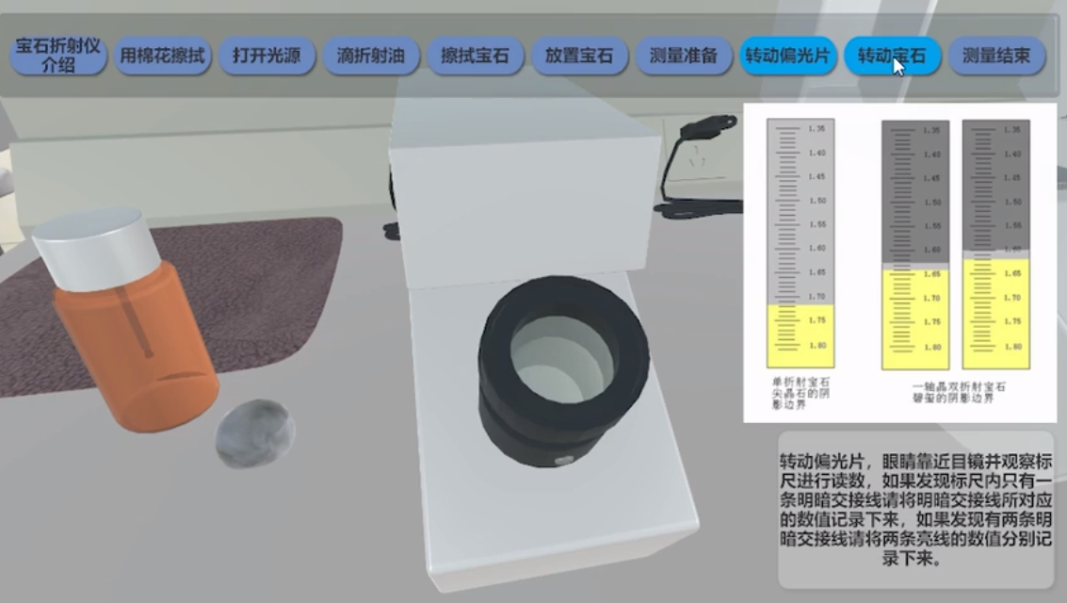  教师总结碧玺的典型特征：  三、项目实战：鉴定碧玺  （一）任务目的  根据碧玺的典型鉴定特征，使用常规鉴定仪器检测在未知样本中鉴定碧玺。  （二）任务实施  1.总体观察  各组同学观察样本颜色、光泽等特征，记录观察内容。  2.折射仪测定  各组同学使用折射仪测定样品折射率，将样本折射率值上传网络平台。  根据各组上传内容进行小组互评、教师点评。  思考：折射率在1.624-1.644范围内的宝石有哪些？  3.二色镜观察  各组同学使用二色镜观察样品多色性，将观察现象上传网络平台。  产生问题：同一颗样本，有的同学观察到二色性，有的同学却观察不到，为什么？  二色性的正确观察方法。（难点）  师：结合同学们的观察结果，样品都具有二色性，结合已测折射率，可以判定样品是碧玺材质，下面我们需要借助显微镜观察样品是天然的还是人工的。  4.显微镜观察  各组同学使用显微镜观察样品内部特征，将观察结果上传网络平台。  师：大部分同学都观察到了大量不规则的气液包裹体、固态包体等，这些样品可以定名为碧玺；我们还要少部分同学发现样品内部有气泡，异常颜色的流动构造，关于这一点我们将在下节充填处理的碧玺中给大家详细介绍。  （三）任务小结  同学们能够结合理论知识，较好地完成本节碧玺鉴定任务。综合同学们的检测结果，今天检测的样品大部分是碧玺，还有部分样品可能是其他天然宝石或人工宝石。  （四）任务延伸：登录宝玉石教学资源库观看微视频：碧玺的充填处理知识。  四、拓展提升：碧玺的充填处理  （一）碧玺的优化处理方法  结合教学平台和市场调研，思考什么是优化处理，碧玺的优化处理方法主要有哪些？  1.优化：传统的、被人们广泛接受的使碧玺的潜在美显示出来的各种改善方法。碧玺的优化手段主要为热处理。  课堂生成问题：在碧玺鉴定过程中，有没有必要标注优化手段？  2.处理：非传统的，尚不被人接受的各种改善方法。碧玺的处理方法主要是充填处理。  （二）充填处理碧玺的原理及其特征  1．充填原理  用有机物、玻璃等材料充填表面空洞裂隙，以改善外观和耐久性。这是多裂隙的碧玺最为常见的处理方法。  仿真动画展示碧玺充填过程。  学生观察：充填材料和充填步骤  教师总结  充填材料：有机物和玻璃  充填步骤：原料→酸洗→充填→切割打磨  2.充填处理碧玺的特征  各组结合充填原理思考：充填碧玺与天然碧玺可能有哪些不同？  教师对小组上传内容进行点评、补充、总结。  （三）实验验证  1.任务目的：结合以上讨论内容，使用显微镜和电子天平、紫外荧光灯验证充填碧玺的特征。  2.任务实施  （1）总体观察：  各组观察样本颜色、光泽、透明度等特征，记录观察内容。  （2）显微镜观察  各组同学使用显微镜观察内外部特征，上传观察结果。教师根据各组上传内容进行小组互评、教师点评。  思考：不同的内部特征分别代表什么填充物？  （3）电子天平  各组使用电子天平，采用静水称重法测定样本密度，上传样本密度值。根据各组上传数值进行小组互评、教师点评。  师：结合测定密度值，我们发现充填碧玺的密度和天然碧玺的密度基本没有差别，分析原因。  （4）发光性  各组使用紫外荧光灯观察样本发光性，记录观察现象，上传观察内容。  3.任务小结  充填碧玺的典型特征：  4.任务延伸：登录教学资源库，查看充填后染色的碧玺应该如何鉴别？  五、综合任务：鉴定碧玺和充填处理碧玺  （一）任务目的：运用碧玺和充填处理碧玺的鉴定特征，选择相应的仪器在未知样本中鉴定碧玺和充填处理碧玺。  （二）任务实施  1.肉眼观察  各组同学观察样本颜色、光泽、透明度及特殊光学效应等特征，记录并上传观察内容。  2.折射仪  各组同学使用折射仪测定样本折射率值，上传样本折射率值。  思考：为了使鉴定结果零失误，测定折射率值需要注意什么？  3.发光性  各组同学使用紫外荧光灯，在紫外光下观察样本的发光性，小组观察结束后上传观察现象。  思考：样本紫外光下呈现弱荧光一定是充填处理碧玺吗？  4.显微镜观察  各组同学使用宝石显微镜观察样本的内部特征。  教师对小组观察现象进行综合点评，各组为样本定名，完成检测任务。  （四）任务小结  通过本节内容学习，同学们能够较好地完成本节任务，能够结合已学的理论知识，熟练使用相关仪器鉴别碧玺与充填处理碧玺。  （五）延伸：市场调研，研究碧玺近一年的市场概况。 |  | 1.点评各组的学习成果。  2.整理问题  1.播放视频  2.教师点评  3.归纳总结  4.检验  1.问题引导  2.小组点评  3.播放虚拟仿真动画  3.教师总结  1.发放未知样本和检测任务单。  2.巡视指导，即时评价。  3.发现问题，答疑解惑。  4.小组点评，归纳总结。  5.任务延伸  1.发布问题  1.播放动画  2.提出问题  3.小组点评  1.发布任务和充填碧玺样本。  2.巡视指导，答疑解惑。  3.点评各组观察结果。  4.总结充填碧玺特征。  5.任务延伸。  1.发放未知样本和检测任务单。  2.巡视指导，即时评价。  3.发现问题，答疑解惑。  4.小组点评，归纳总结。  5.任务延伸 |  |  | 1.小组上传学习成果。  2.各小组探讨对策。  1.观看视频  2.小组讨论  3.提交结果  4.内化知识  1.小组探究  2.上传结果  3.观看动画  巩固知识。  1.各组领取4份样本，查看任务单  2.小组合作，验证特征。  3.产生问题，积极探讨。  4.上传结果。  5.完成延伸任务。  1.提交答案  2.观看动画  2.小组探讨  3.上传结果  1.查看任务单，领取样本。  2.实验操作，小组探讨。  3.上传观察结果。  4.知识内化。  5.完成延伸任务。  1.各组领取4份样本，查看任务单  2.小组合作，检测样本。  3.产生问题，积极探讨。  4.上传结果。  5.样本定名，完成鉴定任务。  6.完成延伸任务。 |  | 1.学习平台  2.PPT  1.案例视频  2.学习平台  3.PPT  1.网络平台  2.PPT  3.小组探究法  4.仿真动画  1.教学平台。  2.常规鉴定仪器。  3.未知样本。  4.PPT  教学平台  1.动画演示  2.问题引导  3.教学平台  1.教学平台。  2.鉴定仪器、样本。  3.PPT  1．教学平台。  2.常规鉴定仪器。  3.未知样本。  4.PPT  5.任务驱动法  6.实践操作法
  光学特征 | 光性 | 一轴晶
  光学特征 | 折射率 | 1.624-1.644
  光学特征 | 多色性 | 强
  光学特征 | 发光性 | 无
  力学性质 | 断口 | 贝壳状断口
  力学性质 | 密度 | 3.06
  显微特征 | 内部 | 不规则气液包体  固态包体
  折射仪 | 1.624-1.644
  二色镜 | 强多色性
  显微镜 | 大量不规则气液包裹体、固态包裹体
  表面特征 | 弱玻璃光泽、沟渠纹
  内部特征 | 闪光效应、内部光泽异常、褐黄色充填物残留、流动构造。
  发光性 | 紫外光下可见充填物分布状态
总结 | 通过本课学习，学生能较好地掌握碧玺的基本性质，提炼碧玺的典型特征，能够使用常规鉴定仪器鉴定碧玺；学生掌握充填处理碧玺的原理和鉴定特征，并能够规范操作仪器鉴定碧玺与充填处理碧玺。
作业 | 1．学生继续登录网络平台，完成作业，巩固并检查学习效果。  2．实践调研，研究碧玺近一年的市场概况。  3．登录网络教学平台，观看尖晶石的基本性质微课视频，预习尖晶石相关知识点。
板书  设计 | 一、检测学习成果，发现问题  二、探究碧玺的典型特征，解决问题  （一）碧玺的结晶学特征  （二）碧玺的总体观察特征  （三）碧玺的光学、力学及显微特征  三、项目实战：鉴定碧玺  四、拓展提升：碧玺的充填处理  五、综合任务：鉴定碧玺和充填处理碧玺
教学  后记 | 整节课学生参与度较高，通过课前预习、准备环节及活动设置有效地为本节课的开展奠定了基础，通过视频讲解，知识点分析，学生对碧玺的原石特征和成品性质有了明确的认识，掌握了碧玺的优化处理方法及其鉴别，完成了认知目标，在实际操作过程中，大部分同学能够在识记的基础上通过仪器明确的鉴别碧玺的真伪，完成本节课的重难点目标。

